Prénom : ……………………………… | Date : …………………………………………………………

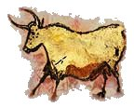 | LA PRÉHISTOIRE  Document 13 : Un alignement de menhirs

